PetsFinder – Proposta comercial

•Resumo

Um aplicativo que tem como objetivo ajudar as pessoas a encontrar animais perdidos, seja um animal que ela perdeu, ou um animal de rua, que ela queira resgatar.

O usuário se cadastra no aplicativo, e pode criar um registro de um animal que ele perdeu, indicando características do animal, contato do dono, foto, e o próprio aplicativo indicará no registro a localização atual, que deve ser onde o animal foi visto por último.

Além disso, quando uma pessoa encontra um animal na rua, ela pode verificar se não há alguém procurando por aquele animal, e se não houver, ela pode criar um registro, agora no mapa, que mostrará naquela localização, uma marcação, que pode ser expandida para que seja visto uma foto do animal.

•Cronograma





•Requisitos

RF01 - O sistema deve manter cadastro do usuário no servidor.

RF02 - O sistema deve manter registro de animais encontrados no servidor.

RF03 - O sistema deve manter registro de animais perdidos no servidor.

RF04 - O sistema deve listar os animais perdidos na região atual do usuário.

RF05 - O sistema deverá excluir os registros de animais encontrados após determinado tempo.

RNF01 - O sistema será desenvolvido para plataforma Android.

RNF02 - O banco de dados do usado será em MySQL.

RNF03 - O sistema deve ter um servidor disponível constantemente.

RNF04 - O sistema utilizará geolocalização.

•Telas

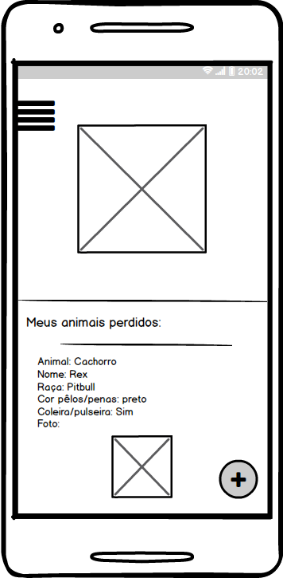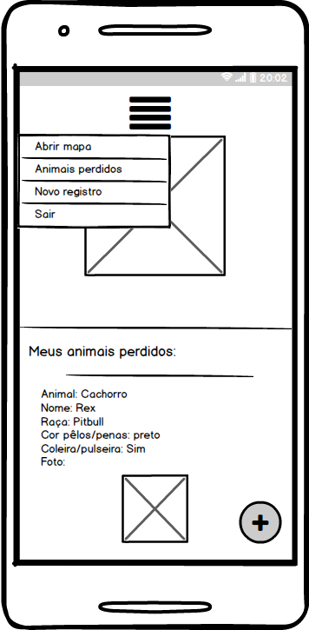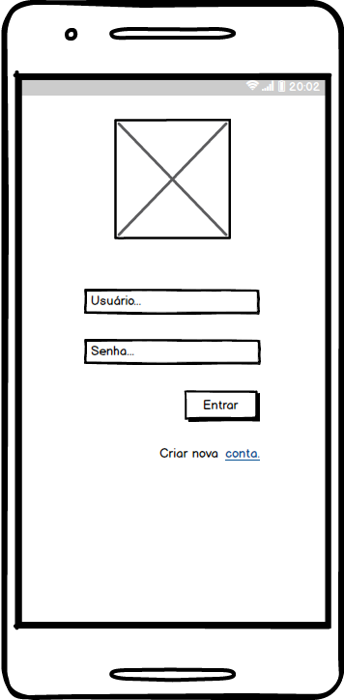

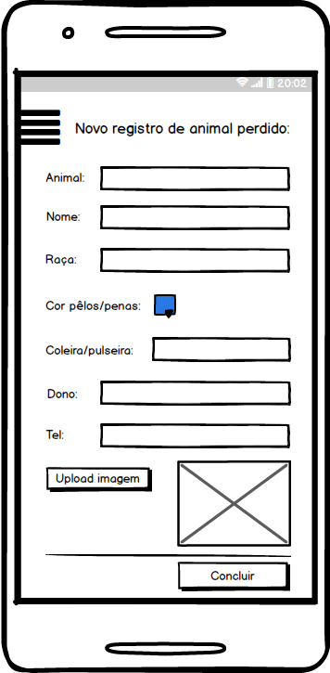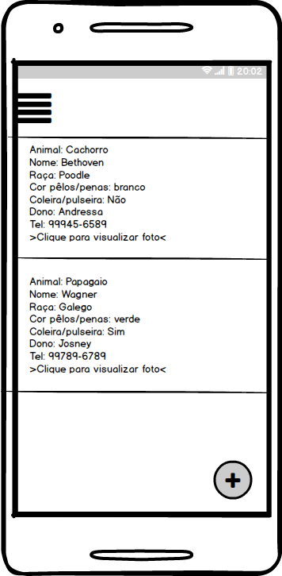

•Diagrama

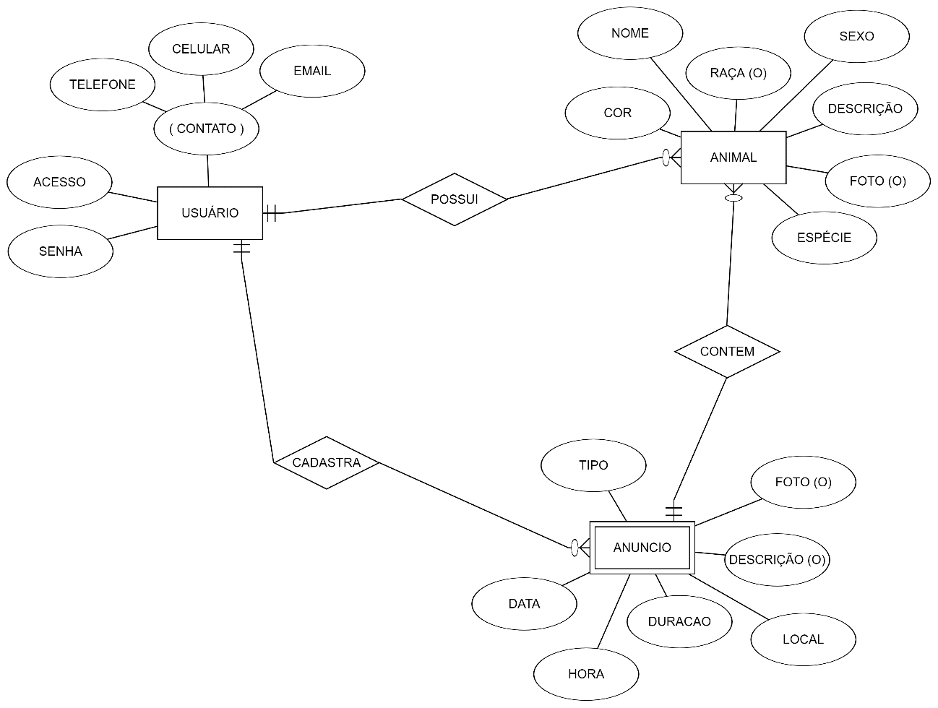

•Preço

Versão com propaganda – gratuito

Versão sem propaganda – R$ 3,69